室内表贴全彩D1.25 32S 产品规格书
发文编号：HJCL-RD-03 | 版本:REV1.1
发文部门：研发技术中心 | 制作:
接收部门：市场部、销售部、企划部 | 审核
发文时间：2019-5-20 | 批准:

目录
室内表贴全彩D1.25 32S产品介绍 1
1、适用范围 1
2、产品说明 1
3、产品介绍 2
4、LED管芯参数 3
5、恒流驱动IC 4
6、PCB 6
7、控制卡 6
8、电源参数 7
9、排针信号引脚定义 7
10、IC贴片面 8
11、套件安装孔位图 9
12、包装 (装箱示意图) 10
13、装箱外观 11
14、箱体示意图 11
15、显示屏电气连接简单示意图 12
16、产品维修 12

室内表贴全彩D1.25 32S产品介绍
1、适用范围
主要应用于军队演习指挥系统、公共安全显示指挥系统、演播室、广播电视传媒显示系统等领域。
2、产品说明
●高刷新、高灰阶、超宽带载：刷新率达3840HZ以上,灰度14～16Bit可调，显示画质清晰真实、播放效果鲜艳流畅；
●LED高密全彩屏专用驱动芯片：具有列下消隐功能、倍频刷新率提升2/4/8倍、低灰偏色改善、低灰麻点改善、第一行偏暗改善等功能；
●高清显示：高分辨率带来高清细腻的显示效果，无闪烁、无颗粒感；
●优质灯管：严格筛选灯管，精选优质的表贴1010专用灯，使屏体的墨色更均匀，一致性更好，品质更稳定；
●平整度佳：自主研发与生产的多加强筋结构底壳，不易变形；
●超大视角：采用表贴灯管，视角可达168°，多方位观看显示效果始终如一、高质清晰细腻；
●简易安装、维护便捷：单元板底壳采用快拆式磁吸后盖，安装简便；
●集成工艺：采用安全、成熟、稳定的钢结构，确保在保修期内LED屏正常工作不变形；
●箱体材料：采用镁合金材料；
●箱体前后厚度：90mm；
●信号及电源备份：具有双电源供电和双信号冗余备份技术，保证一路信号或电源断开时不影响显示屏使用；
●数据备份自动恢复：LED显示模块箱体校正数据记忆在模组里，更换箱体内设备时，不需要重新设定参数；
●统一管理：可对所有箱体进行统一管理，设置亮度、色彩、灰度等参数；
●色彩：≥8bit量化。

单元板图片
正视图 |  | 背视图
 |  | 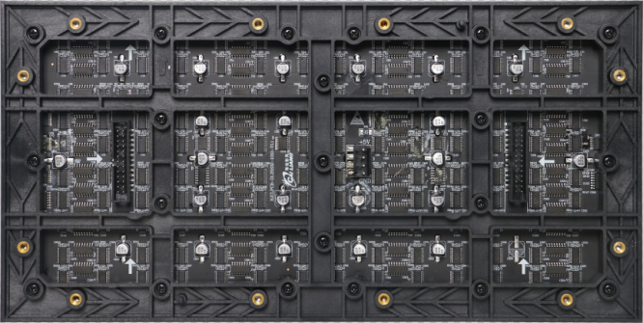

3、产品介绍
单元板技术参数
像素点间距 |  | 1.25mm |  |  |  | 输入电压（直流） |  | 4.8-5.5V |  |  |  | 重量 |  |  |  | 0.46kg±0.01kg
像素构成 |  | 1R1G1B |  |  |  | 单元板功率 |  | ≤25W |  |  |  | 套件材料 |  |  |  | 聚碳酸脂PC料
尺寸:长*宽*高 |  | 320*160*15mm |  |  |  | 最大电流 |  | 4.7A±0.3A |  |  |  | 铜螺母 |  |  |  | 6*8*M4
结构特点 |  | 灯驱合一 |  |  |  | 像素密度 |  | 640000Dots/㎡ |  |  |  | 驱动方式 |  |  |  | 1/32扫恒流驱动
灯管类型 |  | SMD1010 |  |  |  | 单元板分辨率 |  | 256*128=32768Dots |  |  |  | 封装方式 |  |  |  | 铜线封装黑色三合一表贴LED灯芯
箱体技术参数
压铸铝箱（长*宽*高） |  |  | 640mm*480mm*70mm |  |  |  |  |  |  | 平均功耗 |  |  | ≤75W
箱体分辨率 |  |  | 512*384=196608Dots |  |  |  |  |  |  | 最大功耗 |  |  | ≤150W
箱体面积 |  |  | 0.3072㎡ |  |  |  |  |  |  | 对比度 |  |  | 8000:1
箱体重量 |  |  | 6.1Kg±0.05kg |  |  |  |  |  |  | 色温 |  |  | 1000K-10000K
屏体技术参数
亮度 |  |  |  |  | ≥800cd/㎡ |  |  |  | 亮度均匀性 |  |  |  |  |  | ＞0.98
屏体水平视角 |  |  |  |  | 160±10度 |  |  |  | 屏幕垂直视角 |  |  |  |  |  | 160±10度
最佳视距 |  |  |  |  | ≥1.25m |  |  |  | 使用环境 |  |  |  |  |  | 室内
每平方模组最大功率 |  |  |  |  | ≤488.3w/m² |  |  |  | 峰值功耗 |  |  |  |  |  | ≤600W/㎡
配电功率（每平方最大功率÷78％÷85％） |  |  |  |  |  |  |  |  | 600W/m²
系统控制参数
灰度等级 | 红、绿、蓝14-16bits |  |  |  |  |  |  |  |  |  | 显示颜色 |  |  | 16777216种
换帧频率 | ≥60帧/秒 |  |  |  |  |  |  |  |  |  | 刷新频率 |  |  | ≥3840HZ(全灰度场)
控制方式 | 计算机控制，逐点一一对应，视频同步，实时显示 |  |  |  |  |  |  |  |  |  | 亮度调节 |  |  | 256级手动/自动
输入信号 | DVI/VGA,视频（多种制式），RGBHV、复合视频信号、S-VIDEO,Ypbpr(HDTV)
系统工作特性
使用寿命 |  |  |  | ≥10万小时 |  |  | 平均无故障时间 |  |  |  |  | ≥5万小时
衰减率（工作3年） |  |  |  | ≤15% |  |  | 连续失控点 |  |  |  |  | 0
工作温度范围 |  |  |  | -20至55℃ |  |  | 盲点率 |  |  |  |  | ＜0.00001
屏幕水平平整度 |  |  |  | ＜0.1mm/㎡ |  |  | 工作湿度范围 |  |  |  |  | 10%至65%RH
屏幕垂直平整度 |  |  |  | ＜0.1mm/㎡

4、LED管芯参数
(1010灯珠)
发光色 | 波长(nm)  色温（k） | 发光强度（mcd） |  | 反向电流I_{R}  （uA） | 测试条件 | 发光角度  (Typ.) | 正向电压  (v)(Typ.)
 | (Typ.) | MIN | MAX | VR = 10V 时
R | 622 | 17.7 | 32.2 | 0.5 | IF=5MA | 110° | 1.7-2.3
G | 525 | 41.5 | 70 | 0.5 | IF=5MA | 110° | 2.5-3.5
B | 467 | 10 | 22 | 0.5 | IF=5MA | 110° | 2.5-3.5
1010灯珠产品规则 1010灯珠极性表示

5、恒流驱动IC
5.1 恒流IC：4K刷新率
该恒流IC是一款专为全彩 LED 显示屏设计的驱动IC，16 路 PWM 恒流输出，1~32 扫任意扫。且集成了“Noise Free TM”技术，具有极佳的抗干扰特性， 使恒流及低灰效果不受 PCB 板的影响。其内部采用了电流精确控制技术，可使片间误差低于±2.0，通道间误差低于±2.0。显示方面可以有效解决跨班色差，高低灰耦合，低灰色块、偏色、麻点、第一行偏暗等问题。
特点
电流精度
能动态节能，消除无用功耗
低灰高刷，更高对比度
集成下鬼影消除功能集成灯珠保护电路，减少灯珠损坏
消除开路毛毛虫及坏点十字架
有效解决低灰色块、偏色、麻点、第一行偏暗
有效解决高对比耦合、跨板色差

5.2 行芯片
该芯片是是一款专为LED 扫描屏设计的行驱动管，集成138 译码电路及功率PMOS 管。采用SOP16 的封装型式，内部集成防烧功率管、消上鬼影、LED 灯珠保护等功能
特点
集成138 译码电路
集成8 个功率PMOS 输出PIN，导通电阻 100 mΩ，最大电流2.5A
输入开路、输入锁死自检功能，防烧功率PMOS 管
LED 显示屏消除上鬼影
改善LED 显示屏灯珠短路串亮造成的毛毛虫现象
集成防LED 灯珠反向击穿稳压电路
管脚定义
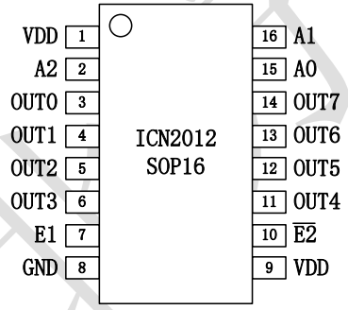
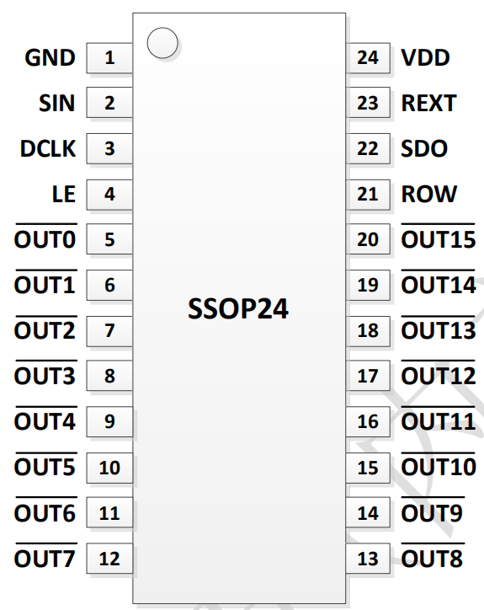

恒流驱动IC 行驱动IC
名称 | 恒流驱动IC功能介绍
GND | 芯片地；
SIN | 串行数据输入端口；
DCLK | 数据时钟，用于写入数据与指令
LE | 据与指令的锁存端，不同的 LE 长度代表不同指令
OUT0～OUT15 | 恒流源输出端口；
ROW | 换行信号，ROW信号由0变为1表示一次换行
SDO | 串行数据输出端
管脚说明

R-EXT | 连接外接电阻的输入端口，此外接电阻可设定所有输出通道的输出电流；
VDD | 芯片电源。
名称 | 行驱动IC功能介绍
OUT0-OUT7 | 驱动输出端
A0-A2 | 数据输入端
E1 E2 | 使能控制端
VDD | 电源端
GND | 接地端

6、PCB
规格：HJCLPCB-D1.25S32-1010-V1.1
NO | 项目 | 标准值 | 实测值1 | 实测值2 | 检验仪器
1 | 长 | 320-0.15mm | 319.87mm | 319.89mm | 游标卡尺
2 | 宽 | 160-0.15mm | 159.92mm | 159.86mm | 游标卡尺
3 | 高 | 1.6±0.1mm | 1.6mm | 1.58mm | 游标卡尺

- 控制卡
诺瓦DH320
输入电压（V） | 3.3V~6V | 建议带载点数
额定电流（A） | 0.6A | 256*512
额定功耗（W） | 3W
工作环境温度（℃） | -25℃~75℃

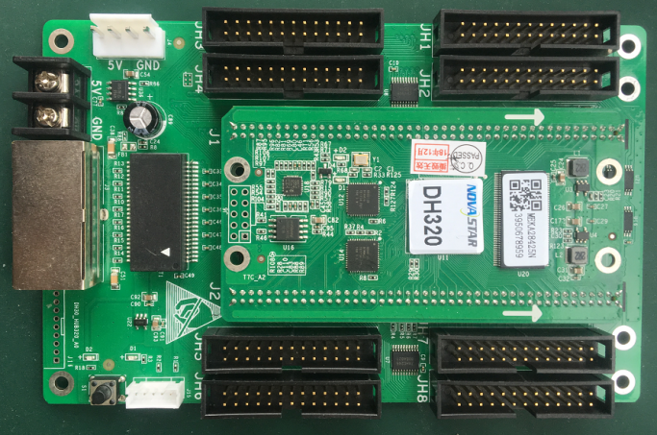

凯视达G628
输入电压（V） | 3.3V~6V | 建议带载点数
额定电流（A） | 0.6A | 256*1024
额定功耗（W） | 3W
工作环境温度（℃） | -25℃~75℃

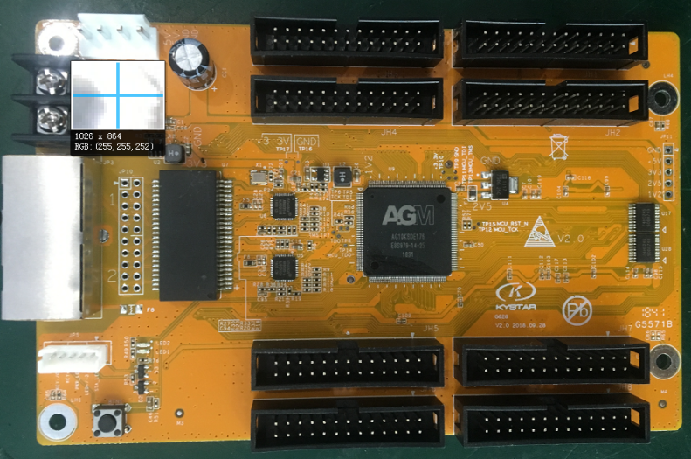

8、电源参数
型号 | 单个单板电流 | 建议带载张数
5V 40A 200W | 5A | 6
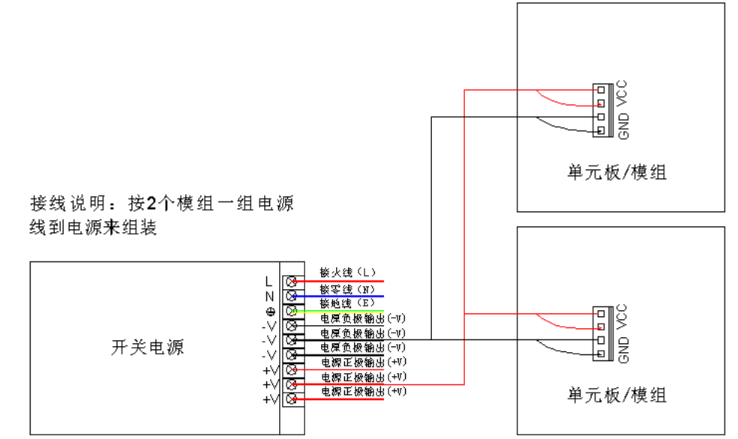

9、排针信号引脚定义
脚位图 |  |  |  | 脚位功能说明
PIN脚位图 |  |  |  | 脚位号 | 功能 | 备注 | 脚位号 | 功能 | 备注
1 | ● | ● | 2 | 1 | R1 | 红色数据信号 | 2 | G1 | 绿色数据信号
3 | ● | ● | 4 | 3 | B1 | 蓝色数据信号 | 4 | GND | 电源地
5 | ● | ● | 6 | 5 | R2 | 红色数据信号 | 6 | G2 | 绿色数据信号
7 | ● | ● | 8 | 7 | B2 | 蓝色数据信号 | 8 | GND | 电源地
9 | ● | ● | 10 | 9 | R3 | 红色数据信号 | 10 | G3 | 绿色数据信号
11 | ● | ● | 12 | 11 | B3 | 蓝色数据信号 | 12 | GND | 电源地
13 | ● | ● | 14 | 13 | R4 | 红色数据信号 | 14 | G4 | 绿色数据信号
15 | ● | ● | 16 | 15 | B4 | 蓝色数据信号 | 16 | GND | 电源地
17 | ● | ● | 18 | 17 | A | A扫描信号 | 18 | B | B扫描信号
19 | ● | ● | 20 | 19 | C | C扫描信号 | 20 | D | D扫描信号
21 | ● | ● | 22 | 21 | E | E扫描信号 | 22 | GND | 电源地
23 | ● | ● | 24 | 23 | CLK | 时钟信号 | 24 | LAT | 移位锁存信号
25 | ● | ● | 26 | 25 | OE | 使能信号 | 26 | GND | 电源地

- IC贴片面
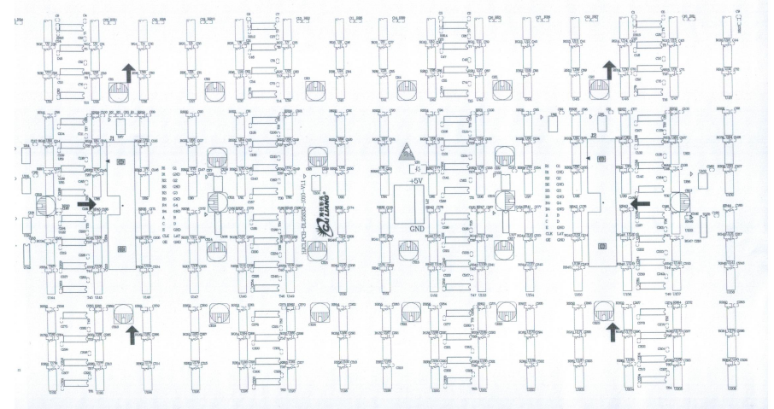

子件名称 | 子件规格 | 使用数量 | 贴片位置
线路板 | HJCLPCB-D1.25S32-1010-V1.1 | 1PCS
芯片 | 245TS（窄体） | 10 | U1-U10
芯片 | 恒流驱动 | 192 | UR1-UR64 UG1-UG64 UB1-UB64
芯片 | 行管 | 64 | T1-T64
芯片 | 74HC04 | 4 | U11-U14
贴片电容 | 0402 104P（贴片） | 334 | C1-C334
贴片电容 | 220UF/10V（贴片） | 22 | CE1-CE24
电阻 | 0603 4.7KΩ | 3 | R1 R2 R3
电阻 | 0603 | 192 | RR1-RR64，RG1-RG64，RB1-RB64
电源座 | 室内VH-4P平弯(黑色) | 1 | JP1
排针 | 贴片简易牛角2*13单塑（2.54间距） | 2 | J1 J2
灯管 | 1010三合一 | 32768

11、套件安装孔位图
产品名Part Name: 室内D1.25底壳 | 型号：室内D1.25底壳 HJCL-D1.25-1010-320*160
模号Mold No:
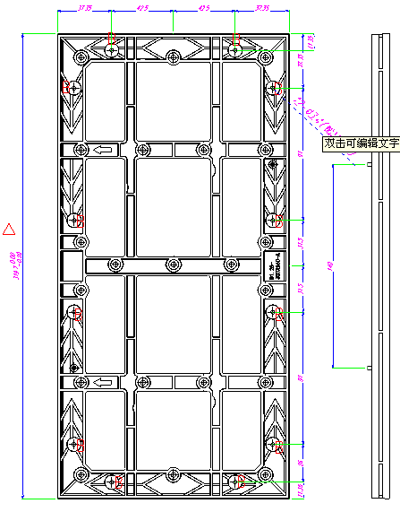

- 包装 (装箱示意图)
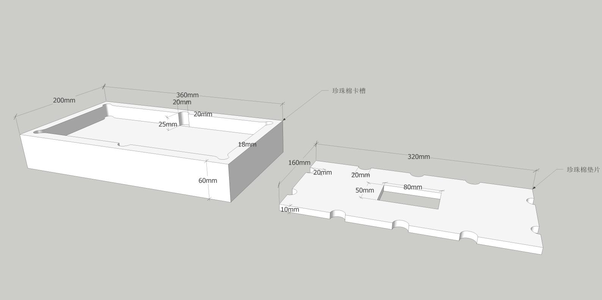

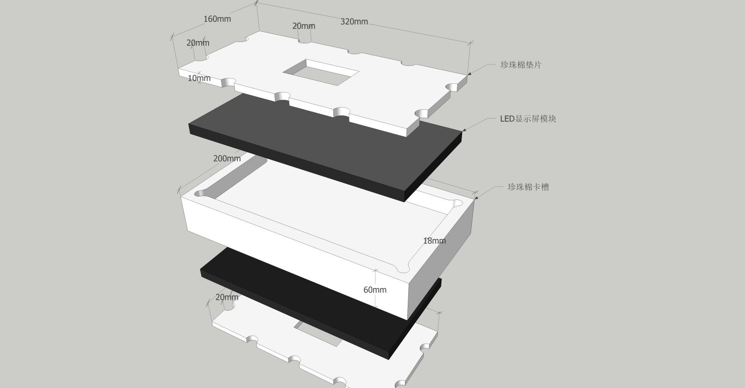

- 装箱外观
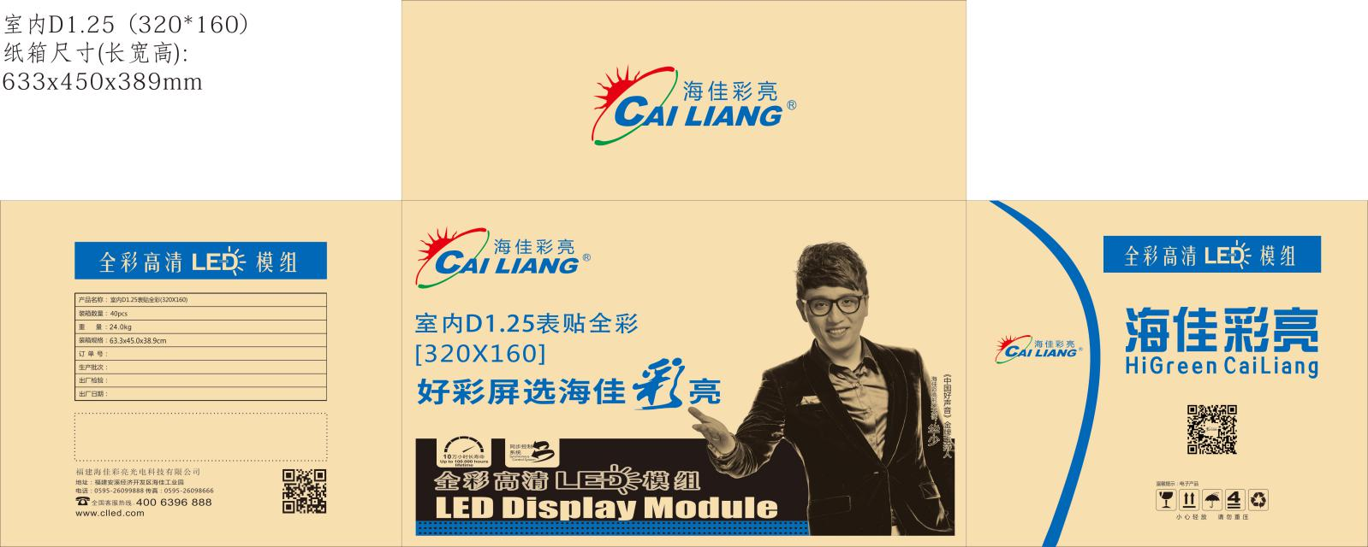

14、箱体示意图
产品名称：640*480压铸箱体
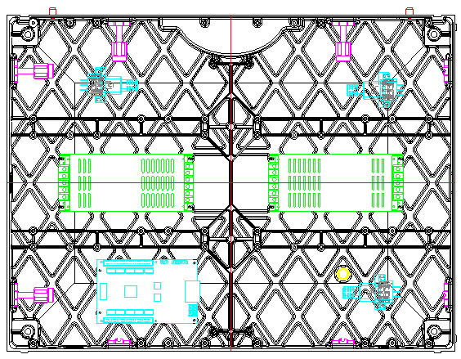

15、显示屏电气连接简单示意图
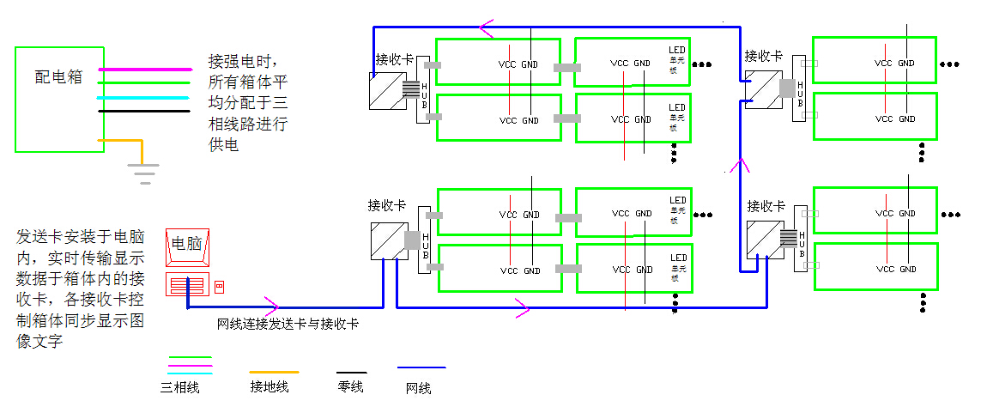

16、产品维修
◆ 补焊 LED 灯管： 建议使用热风枪（拆焊台），且温度不高于 320℃，在 5 秒以内焊接 1 次完成；需进行 2 次维修的，温度需在 260℃下，5秒内完成；
◆补焊 SMD 芯片：烙铁温度需在 320℃以下，在 3S 内完成一次焊接。
LED显示屏常见信号的了解
◆CLK时钟信号：任何情况下，当时钟信号有异常时，会使整板显示杂乱无章。
◆STB锁存信号：任何情况下，当锁存信号有异常时，会使整板显示杂乱无章。
◆EN使能信号：整屏亮度控制信号，也用于显示屏消隐。只要调整它的占空比就可以控制亮度的变化。当使能信号出现异常时，整屏将会出现不亮、暗亮或拖尾等现象。
◆ R\G\B数据信号：颜色信号，当某一颜色信号异常时，显示可能缺色或常亮
◆ABCDE行信号：1/4扫描需要AB信号，1/8扫描需要ABC信号，1/16扫描需要ABCD信号，1/32扫描需要ABCDE信号当行控制信号出现异常时，将会出现显示错位、高亮或图像重叠等现象。

